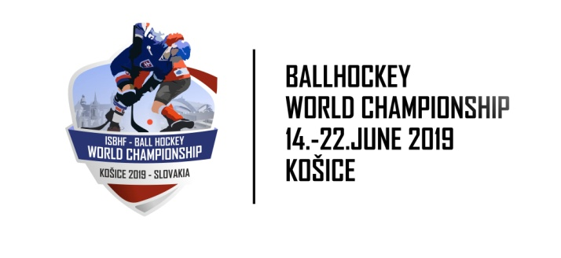

Slovensko privíta od 14. do 22. júna 2019 svetový šampionát v hokejbale. Ide o spoločné MS mužov a žien, ktoré sa organizuje každé dva roky. Muži budú o titul bojovať po trinásty raz, ženy po siedmy.
Slovenskí hokejbalisti triumfovali na uplynulých troch šampionátoch, o rok chcú zabojovať o štvrtý triumf v rade za sebou. To v rokoch 2001, 2003, 2005 a 2007 dokázala iba Kanada. Tá je s piatimi titulmi v historickom rebríčku na prvom mieste, Slovensko je druhé so štyrmi zlatými kovmi. Tri tituly si pre seba uchmatli Česi. Nadvládu Kanady demonštruje prehľad titulov medzi ženami, reprezentantky "javorového listu" sa tešili štyrikrát, jeden titul majú na konte Slovenky, zlato z MS 2017 budú obhajovať Češky.
Na Slovensku sa hokejbalová elita zíde po štvrtýkrát. V roku 1996 sa vôbec premiérový svetový šampionát konal v Bratislave, v roku 1999 vo Zvolene a hlavné mesto SR hostilo MS aj v roku 2011. Teraz sa organizátori rozhodli usporiadať veľkolepú akciu na východe Slovenska v Košiciach. "Šampionát sa už konal na západe Slovenska, potom v jeho strede, východ bol teda takpovediac na rade. Ale je to dobrá voľba, pretože hokejbal má na východe republiky veľkú základňu, máme tu niekoľko dlhoročných úspešných mládežníckych výberov a je aj divácky obľúbený," povedal generálny sekretár Slovenskej hokejbalovej únie (SHbÚ) a zároveň člen organizačného výboru MS 2019 v Košiciach Július Száraz.
Radosť z organizácie má aj samotné mesto Košice. V roku 2019 privíta dve veľké akcie. „S potešením sme privítali správu o tom, že mesto Košice bude hostiť svetový šampionát, ktorého sa zúčastnia najlepší hokejbalisti sveta. Po hokejovom šampionáte to bude ďalšie svetové podujatie v našom krásnom meste a už teraz sa tešíme, na množstvo návštevníkov a fanúšikov, ktorí do Košíc prídu,“ výkonný riaditeľ Visit Košice Miloslav Klíma.
Hrať sa bude v Steel aréne a na jej tréningovej ploche. V hlavnej hale budú prebiehať zápasy A-kategórie a vybrané zápasy žien, v druhej sa bude bojovať o postup z B-skupiny a diváci v nej budú môcť sledovať aj zvyšné duely ženskej časti. „Je pre nás veľkou cťou, že môžeme v roku 2019 privítať špičku svetového hokejbalu, športu, ktorého popularita rastie každým rokom viac a viac. Skoro 90 zápasov v našich halách je pre nás v počte zápasov najväčšia udalosť, ktorú asi žiaden iný šport neprekoná. Rok 2019 bude pre Steel Arenu veľmi vzácny, lebo po MS v ľadovom hokeji privítame MS v hokejbale a dnes môžeme povedať, že to budú dve najväčšie športové udalosti na svete. Ďakujeme vedeniu hokejbalovej federácie, že si vybrali východ krajiny a pevne veríme, že v Steel Arene opäť dosiahneme najvyššie méty s našou úspešnou reprezentáciou,“ zhrnul generálny manažér Steel arény v Košiciach Igor Havrilla.
Prezident SHbÚ Jozef Stümpel je vo funkcii už šesť rokov, Slovensko pod jeho vedením prebralo organizáciu MS už po druhý raz. V roku 2014 sa totiž v Bratislave bojovalo aj o tituly v juniorských kategóriách. "Vtedy sme získali tituly v kategórii U16, U18 a U20. Predviedli sme sa v tom najlepšom smere nielen ako športovci, ale aj ako organizátori. Zástupcovia všetkých krajín si pochvaľovali, ako sme to zvládli a preto som presvedčený o tom, že sa v podobnom duchu budeme s účastníkmi MS lúčiť aj o rok. Latku treba samozrejme posúvať. Švajčiari a Česi, ktorí organizovali uplynulé MS, urobili skvelú prácu. Chceme sa im nielen vyrovnať, ale byť ešte lepší," poznamenal Stümpel.
Dejisko MS si už pozreli aj zástupcovia Medzinárodnej hokejbalovej federácie (ISBHF). Jej predseda George Gortsos z Kanady bol spokojný s halou a očarilo ho aj mesto. "Sme veľmi radi, že sa všetci môžeme stretnúť vo vašom krásnom meste. V mene všetkých našich federácií ďakujeme Slovenskej hokejbalovej únii a mestu Košice, že sa rozhodli presne rok usporiadať svetový šampionát. Všetci sa už teraz veľmi tešíme,"povedal prvý muž svetového hokejbalu.
Organizátori MS Košice 2019 predstavili na tlačovej konferencii v dejisku šampionátu aj logo. Jeho dominantou sú dvaja hráči v osobnom súboji, za nimi sa vyníma dominanta Košíc Dóm sv. Alžbety a Steel Aréna. Logo je farebne ladené do slovenskej trikolóry, teda bielo-modro-červenej. V jeho spodnej časti je nápis Ball Hockey World Championship Košice 2019.
Viac informácii bude prinášať oficiálna stránka šampionátu www.kosice2019.com a sociálne siete Facebook a Instagram - Kosice 2019.

